INFORMACJA
Państwowego Powiatowego Inspektora Sanitarnego w Lesznie z 2 listopada 2026 r.
w sprawie jakości wody przeznaczonej do spożycia przez ludzi

Dotyczy: jakości wody przeznaczonej do spożycia przez ludzi dostarczanej do strefy
zaopatrzenia SULEJEWO zaopatrującej w wodę mieszkańców Sulejewa.

Państwowy Powiatowy Inspektor Sanitarny w Lesznie informuje, że przeprowadzone badania sprawdzające jakość wody dostarczanej do strefy zaopatrzenia w wodę SULEJEWO, wykazały, że woda odpowiada wymaganiom rozporządzenia Ministra Zdrowia z dnia 22 maja 2026 r. w sprawie jakości wody przeznaczonej do spożycia przez ludzi (Dz. U z 2026 r. poz. 748).

W związku z powyższym woda nadaje się do spożycia i do celów gospodarczych.

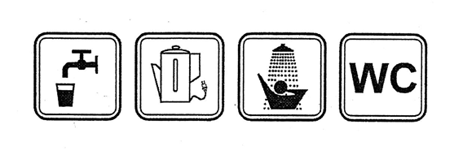
Traci ważność informacja z 29 października 2026 r. o pogorszeniu jakości wody dostarczanej do strefy zaopatrzenia w wodę SULEJEWO.

Zdzisław Rzeźniczak
Państwowy Powiatowy Inspektor
Sanitarny w Lesznie
/dokument podpisany elektronicznie/

